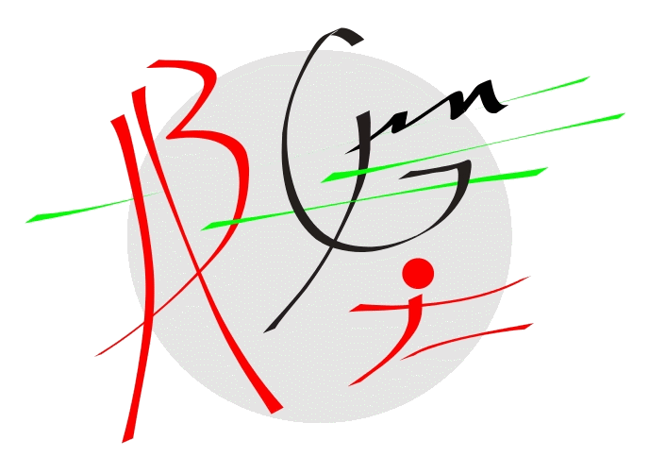

ATTESTATION D’APTITUDE PREALABLE A LA PRATIQUE D’ACTIVITE NAUTIQUE ET AQUATIQUE POUR LES ACM

L’ENFANT

NOM : DATE DE NAISSANCE : 01/01/2018
PRÉNOM :
Références : code de l’action sociale et des familles : article R.227-13 et à l’arrêté du 25 avril 2012 ; Code du sport : A322-44 et A322-66.
Le test est obligatoire pour la pratique des activités de canoë-kayak et disciplines associées, nage en eau vive, voile, canyoning, surf de mer et natation.
Il peut être effectué en piscine. Le test doit être effectué sans brassière de sécurité (circulaire du 30 mai 2012).

Date du test :
Aptitudes vérifiées et acquises (cocher la case correspondante)
Effectuer un saut dans l’eau
Réaliser une flottaison sur le dos pendant 5 secondes
Réaliser une sustentation verticale pendant 5 secondes
Franchir une ligne d’eau ou passer sous une embarcation ou un objet flottant
Nager sur le ventre pendant 25 mètres (attention 50 mètres pour les plus de 16 ans qui pratique l’activité voile)
Note : liste des personnes habilitées à faire passer le test :
- Les personnes ayant le titre de maître nageur-sauveteur (diplôme d’Etat, BEES, BPJEPS, DEJEPS, DESJEPS, DEUST, licence professionnelle, licence entraînement sportif avec mention activités aquatiques et surveillance).
- Les titulaires du brevet national de sécurité et de sauvetage aquatique (BNSSA)
Les détenteurs des diplômes suivants (BEES option canoë-kayak, voile, surf, BPJEPS spécialité activités nautiques, DEJEPS et DESJEPS comportant la mention « CS sauvetage et sécurité en milieu aquatique »).

Résultat du test

Satisfaisant
Non satisfaisant

Personnes ayant fait passer le test

Nom / prénom :
Qualification :
Etablissement d’appartenance :
Numéro de carte professionnelle :

Signature et cachet :

Test admit en équivalence :
L’attestion de réussite au test commun des fédération ayant la natation en partage répondant au moins aux exigences
(5 actions demandées) défini par le décret est équivalente au test défini par l’arrêté. L’attestation doit être envoyée.

